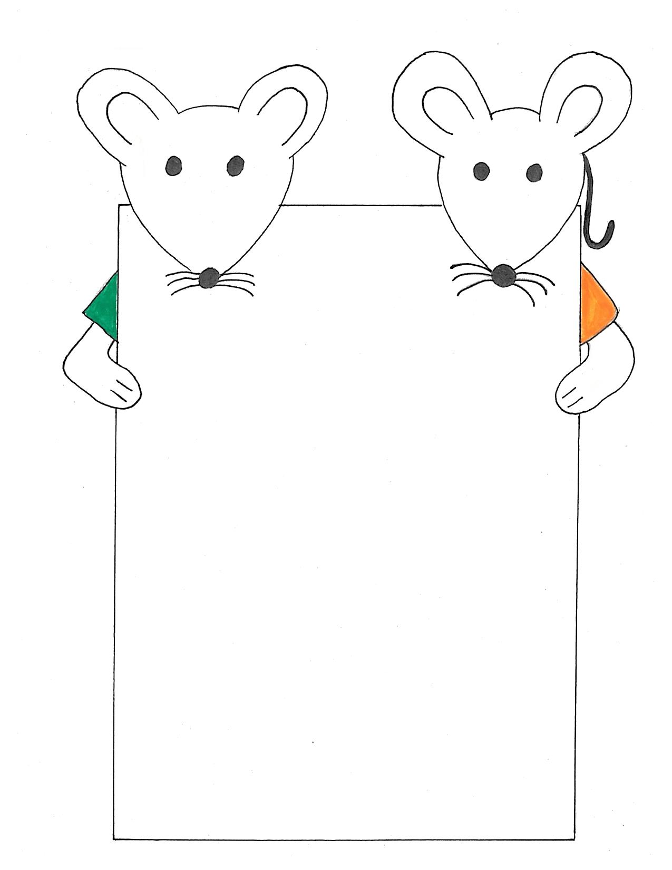

Seelachsfilet mit Tomatensoße, Grillgemüse und Kartoffelwürfel
Möhremeintopf mit feinen Kortoffelwürfeln
Chili con Carne mit Langkornreis

Zöliakie Essen 27.05 – 29.05.26
Guten Appetit !
FR
DO
MI
DI
MO

